**УВАГА!**

**(контрольні завдання для дітей, що не долучилися до Google Clasroom)**

Повторення вивченого. Контроль письма.

Повторити лексику з вивчених тем;

Часи,таблицю неправильних дієслів, вживання прийменників

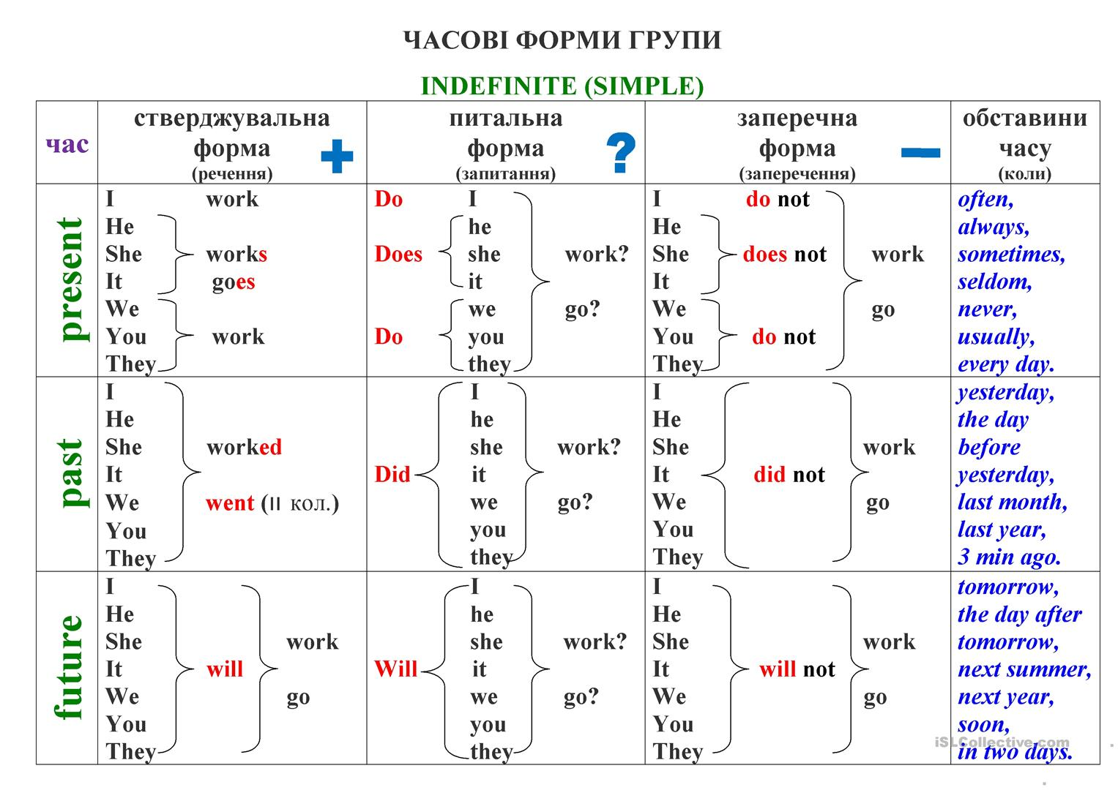

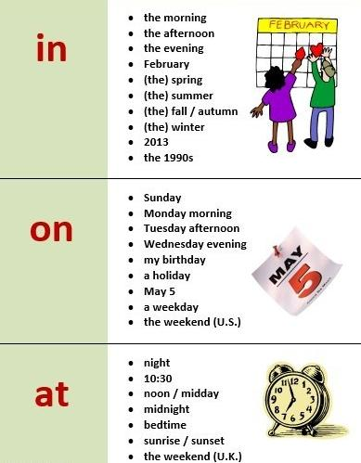

**Виконати письмово завдання :**

**Writing**

**I.Match the word**

1. to blossom
2. to blow
3. to look for
4. to take care of
5. square
6. library
7. шукати
8. площа
9. бібліотека
10. дути
11. цвісти
12. піклуватися

**II.Write 3 forms of the irregular verbs.**

to buy

to do

to read

to be

to begin

to go

**III.Fill in preposition**

1. …winter
2. …Christmas
3. …7 May
4. …Monday
5. …London
6. …home

**IV.Open the brackets**

1. Yesterday I (to get up) early.
2. She (to speak) 3 foreign languages.
3. You can't see an now. She (to have) an interview.
4. You (to be) at school yesterday.
5. Paul (to walk) in the park last morning.

**На к.р. з аудіювання повторити вивчену лексику та бути уважними під час прослуховування тексту.**

**Виконані завдання надіслати на ел. адресу** [tania.pylypiuk@ukr.net](mailto:tania.pylypiuk@ukr.net)